Сценарий развлечения

« В гости к кукле Кате»

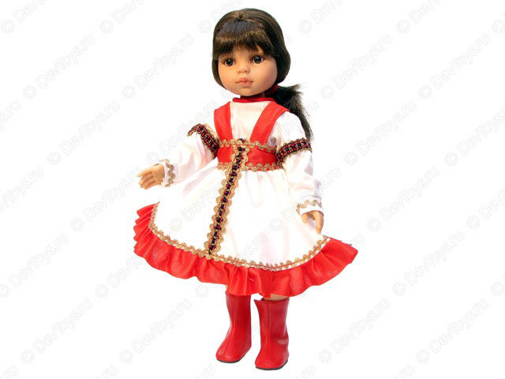
Гр. раннего возраста
Действующие лица: 2013г.
Кукла Катя, Котик, Зайчики,
Петушок, Курочка и цыплята,
Лягушки –дети ясельн. гр.
Рассказчик – взрослый.

Цель: Развитие музыкально- ритмических движений, познаний,
Речевого развития детей.

Дети под музыку входят в зал, проходят за декорации.
(девочку «Куклу за домик)

Рассказчик: Здравствуйте, ребятишки, девчонки и мальчишки.
( Показывает на домик)
Вот избушка на опушке, в ней чудесная игрушка.
Загадаю вам ребятки про игрушку ту загадку:
Кто лежит у нас в коляске, закрывать умеет глазки?
(Дети…..Кукла)
Подойду, позову, в гости к детям приглашу.
(Рассказчик идёт к домику, выводит «девочку-куклу» )

Кукла: Я весёлая игрушка, кукла Катя, хохотушка.

Рассказчик: Катя, Катя, маленькая, Катенька удаленькая.
Пройди по дороженьке, топни Катя ноженькой.

( Катя выполняет танцевальные движения: ставит ножку
на пятку, топает. Рассказчик подводит Катю к столу)

Рассказчик: Час обеда подошёл, села Катенька за стол.
Умница Катенька, ешь кашу сладенькую.
Вкусную, пушистую, мягкую, душистую.
Нынче Катин День рожденья!
Отчего ж она грустит?
Ни гостей, ни поздравлений, одинёшенька сидит.
(За декорацией звенит колокольчик)

Рассказчик: Кто-то в гости к нам идёт,
Кто-то песенку поёт?
Мордочка усатая, шубка полосатая
На лапках острые царапки.
(Дети…..Котик)
(Выходит «Котик» танцует под песенку «про кота»)

Рассказчик: Как у нашего кота шубка очень хороша
( Котик : Мяу!)
Как у котика усы, удивительной красы.
( Котик : Мяу!)
Пришёл к Катеньке коток, подарил ей пирожок.
(«котик» дарит пирожок, садится за стол)
(Звенит колокольчик)

Рассказчик: Кто же в гости к нам идёт,
Кто же песенку поёт?
Раньше всех встаёт, громко песенку поёт.
На голове гребешок, это Петя…..
( дети….Петушок)

(Выходит «Петушок» танцует)
Петушок: Ку-ка-ре-ку! Я Петушок, золотой гребешок.
Ку –ка-ре-ку!
Рассказчик: Наш петушок подарил Кате гребешок.
( «Петушок» дарит гребешок, проходит за стол)

( Звенит колокольчик)
Рассказчик: Кто же в гости к нам идёт ?
Кто же песенку поёт ?
Комочек пуха, длинное ухо,
Прыгает ловко, любит морковку.
(Дети …..Зайчик)
(Выбегают «зайчики» Игра «По весенней, по лужайке» )

Рассказчик: Зайки- побегайки, подарили Кате балалайку.
( «Зайки» вручают Кате балалайку, садятся за стол.)

Рассказчик: Давай ка Катенька, сыграй на балалайке,
А ребятки тебе похлопают.
( Катя играет на балалайке под муз. дети хлопают в ладоши)

(Звенит колокольчик)

Рассказчик: Кто же в гости к нам идёт?
Кто же песенку поёт?
Кто на улице гуляет от ворот недалеко,
Лапкой землю разрывает и кудахчет ко-ко-ко ?
(Дети…….Курочка)
( «Курочка и цыплята» танцуют под музыку)

Курочка: Я курочка рябая, я к вам прямо из сарая.
Я не ела не пила, я яичко вам снесла!
(Курица и цыплята отдают яйцо, садятся за стол)

(Звенит колокольчик)

Рассказчик: Кто же в гости к нам идёт ?
Кто же песенку поёт?
Приготовьте свои ушки, ква-ква-ква поют …….
( Дети ….Лягушки)
(Под муз. выпрыгивают лягушки, танцуют)

1.Лягушка- Мы зелёные лягушки Ква-Ква!
Мы весёлые квакушки Ква-Ква!
2.Лягушка- На болоте мы живём Ква-Ква!
Громко песенку поём Ква-Ква!

Рассказчик: Зелёные лягушки принесли Кате погремушки.
( «Лягушки» садятся за стол)
Давайте ребятки Катю поздравим, весело
Сыграем на погремушках.
(Раздаём всем зрителям погремушки. Дети играют под муз.)

Рассказчик: Молодцы, ребятки! А теперь гости (за столом)
Выходите , заведём хоровод вокруг нашей
«Куклы –Кати»
(Дети « гости» выходят из- за стола. Игра «Каравай»
В конце игры дети говорят «Поздравляем» ,хлопают.
Звучит музыка, дети выстраиваются на полукруг)
( «Катя» может раздать угощение гостям и зрителям)

Рассказчик: А сейчас представим наших артистов.
( Перечисляем участников спектакля)
Ну, что, ребятки, понравился вам наш спектакль?
(ответы детей)
Мы очень рады. До новых встреч.
(Дети под музыку уходят в группу)

